
О внесении изменений в постановление акимата Южно-Казахстанской области от 4 сентября 2015 года № 260 "Об утверждении регламентов государственных услуг в области охраны окружающей среды"
Утративший силу
Постановление акимата Туркестанской области от 15 октября 2019 года № 233. Зарегистрировано Департаментом юстиции Туркестанской области 16 октября 2019 года № 5217. Утратило силу постановлением акимата Туркестанской области от 30 июня 2020 года № 142
Сноска. Утратило силу постановлением акимата Туркестанской области от 30.06.2020 № 142 (вводится в действие по истечении десяти календарных дней после дня его первого официального опубликования).
В соответствии с пунктом 2 статьи 27 Закона Республики Казахстан от 23 января 2001 года "О местном государственном управлении и самоуправлении в Республике Казахстан", пунктами 1 и 3 статьи 16 Закона Республики Казахстан от 15 апреля 2013 года "О государственных услугах", акимат Туркестанской области ПОСТАНОВЛЯЕТ:
1. Внести в постановление акимата Южно-Казахстанской области от 4 сентября 2015 года № 260 "Об утверждении регламентов государственных услуг в области охраны окружающей среды" (зарегистрировано в Реестре государственной регистрации нормативных правовых актов за № 3341, опубликовано 25 сентября 2015 года в газете "Южный Казахстан" и в эталонном контрольном банке нормативных правовых актов Республики Казахстан в электронном виде 24 мая 2019 года) следующие изменения:

приложение 1 "Регламент государственной услуги "Выдача разрешений на эмиссии в окружающую среду для объектов II, III и IV категорий" к указанному постановлению изложить в новой редакции согласно приложению 1 к настоящему постановлению;

приложение 2 "Выдача заключений государственной экологической экспертизы для объектов II, III и IV категорий" к указанному постановлению изложить в новой редакции согласно приложению 2 к настоящему постановлению.
2. Государственному учреждению "Аппарат акима Туркестанской области" в порядке, установленном законодательными актами Республики Казахстан, обеспечить:
1) государственную регистрацию настоящего постановления в Республиканском государственном учреждении "Департамент юстиции Туркестанской области Министерства юстиции Республики Казахстан";
2) размещение настоящего постановления на интернет-ресурсе акимата Туркестанской области после его официального опубликования.
3. Контроль за исполнением настоящего постановления возложить на первого заместителя акима области К.К.Айтмухаметова.
4. Настоящее постановление вводится в действие по истечении десяти календарных дней после дня его первого официального опубликования.
Аким области | У. Шукеев
Айтмухаметов К. К.
Тургумбеков А.Е.
Аманбаев Ж.Е.
Мырзалиев М.И.
Отарбаев М.Н.
Садыр Е.А.
Абдуллаев А.А.
Тасыбаев А.Б.
Приложение 1
к постановлению акимата
Туркестанской области
от 15 октября 2019 года № 233
Регламент государственной услуги "Выдача разрешений на эмиссии в окружающую среду для объектов II, III и IV категорий"
1-раздел. Общие положения
1. Государственная услуга "Выдача разрешений на эмиссии в окружающую среду для объектов II, III и IV категории"" (далее – государственная услуга) оказывается государственным учреждением "Управление природных ресурсов и регулирования природопользования Туркестанской области" (далее – услугодатель).
Прием заявления и выдача результата оказания государственной услуги осуществляется через веб-портал "электронного правительств" www.egov.kz, www.elicense.kz (далее – Портал).
2. Форма оказания государственной услуги: электронная.
3. Результат оказания государственной услуги – разрешение, переоформление разрешения на эмиссии в окружающую среду для объектов II, III, IV категорий (далее – разрешение) либо мотивированный ответ об отказе в оказании государственной услуги в случаях и по основаниям, предусмотренным пунктом 10 стандарта государственной услуги "Выдача разрешений на эмиссии в окружающую среду для объектов II, III и IV категорий", утвержденного приказом Министра энергетики Республики Казахстан от 23 апреля 2015 года № 301 (далее – Стандарт).
2-раздел. Описание порядка действий структурных подразделений (работников) услугодателей в процессе оказания государственной услуги
4. Основанием для начала процедуры (действия) по оказанию государственной услуги является заявление либо электронная заявка услугополучателя на портал в форме электронного документа, удостоверенного электронной цифровой подписью (далее – ЭЦП), с приложением документов, указанных в пункте 9 Стандарта.
5. Содержание каждой процедуры (действия), входящей в состав процессов оказания государственной услуги, длительность ее выполнения:
1) услугополучатель регистрирует заявку в информационной системе путем ее подписания ЭЦП;
2) осуществляется регистрация заявления на получение государственной услуги специалистом канцелярии услугодателя, поступившего через портал от услугополучателей, и передача его в течении 15 минут на рассмотрение руководству услугодателя;
3) руководство услугодателя ознакомливается в течении двух часов с содержанием документа и накладывает резолюцию. Руководитель услугодателя передает документы руководителю соответствующего структурного подразделения (далее - руководитель подразделения);
4) руководитель подразделения в течении двух часов определяет ответственного исполнителя структурного подразделения (далее – исполнитель);
5) исполнитель в срок не более 5 (пять) рабочих дней для объектов II и III категории рассматривает на полноту и соответствие представленные документы.
В случае установления факта неполноты и несоответствия представленных документов исполнитель в указанные сроки в пункте 4 Стандарта подготавливает мотивированный ответ об отказе в дальнейшем рассмотрении заявления;
6) руководителем подразделения в течении двух часов согласовывается мотивированный ответ об отказе в дальнейшем рассмотрении заявления;
7) руководством услугодателя в течении двух часов подписывается мотивированный ответ об отказе в дальнейшем рассмотрении заявления;
8) исполнителем в "личный кабинет" услугополучателя направляется результат оказания государственной услуги в форме электронного документа, подписанного ЭЦП;
9) в случае полноты и соответствия представленных документов с перечнем, указанным в пункте 9 Стандарта, исполнитель подготавливает разрешение в срок не более 10 (десять) рабочих дней для объектов II и III категории, не более 5 (пять) рабочих дней для объектов IV категории, переоформление разрешения – в течении 10 (десять) рабочих дней;
10) руководителем подразделения в течении двух часов согласовывается положительное решение;
11) руководством услугодателя в течении двух часов подписывается положительное решение;
12) результат оказания государственной услуги в форме электронного документа, подписанного ЭЦП, направляется исполнителем в "личный кабинет" услугополучателя.
3-раздел. Описание порядка взаимодействия структурных подразделений (сотрудников) услугодателя в процессе оказания государственной услуги
6. Перечень структурных подразделений (работников) услугодателя, участвующих в процессе оказания государственной услуги:
1) руководитель услугодателя;
2) руководитель соответствующего структурного подразделения;
3) исполнитель соответствующего структурного подразделения;
4) специалист канцелярии.
7. Описание последовательности процедур (действий) между структурными подразделениями с указанием длительности каждой процедуры указано в пункте 5 раздела 2 настоящего регламента.
8. Описание порядка обращения и последовательности процедур (действий) при оказании государственной услуги через Портал в виде диаграммы указано в приложении 1 к настоящему регламенту.
4-раздел. Описание порядка взаимодействия с Государственной корпорацией и (или) иными услугодателями, а также порядка использования информационных систем в процессе оказания государственной услуги
9. Справочник бизнес-процессов оказания государственной услуги указан в приложении 2 к настоящему регламенту.
Приложение 1
к регламенту государственной услуги "Выдача
разрешений на эмиссии в окружающую среду
для объектов II, III и IV категории"
Диаграмма функционального взаимодействия информационных систем, задействованных в оказании государственной услуги через Портал

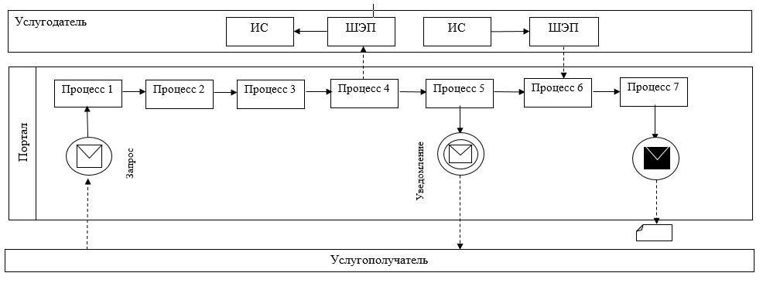

Условные обозначения:

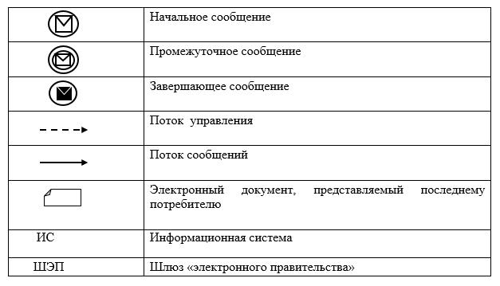

Приложение 2
к регламенту государственной услуги "Выдача
разрешений на эмиссии в окружающую среду
для объектов II, III и IV категории"
Справочник бизнес-процессов оказания государственной услуги "Выдача разрешений на эмиссии в окружающую среду для объектов II, III и IV категорий"

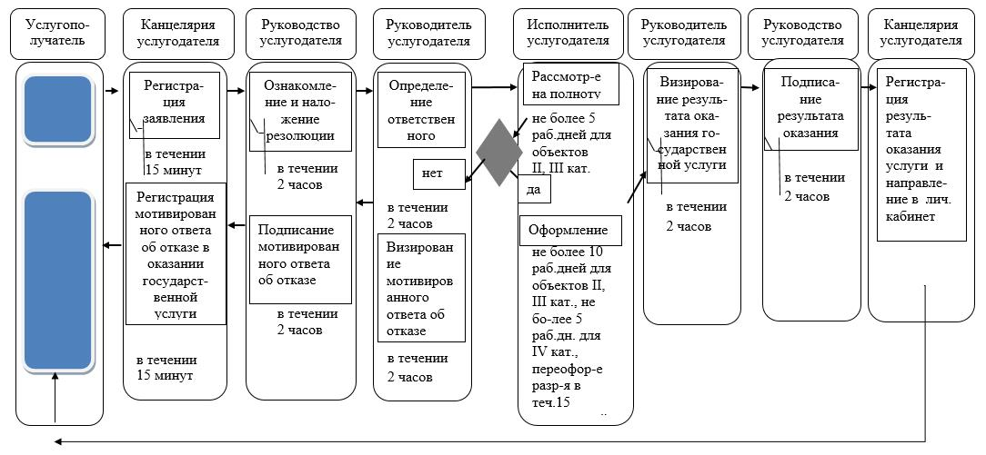

Приложение 2
к постановлению акимата
Туркестанской области
от 15 октября 2019 года № 233
Регламент государственной услуги "Выдача заключений государственной экологической экспертизы для объектов II, III и IV категорий"
1-раздел. Общие положения
1. Государственная услуга "Выдача заключений государственной экологической экспертизы для объектов II, III и IV категорий" (далее – государственная услуга) оказывается государственным учреждением "Управление природных ресурсов и регулирования природопользования Туркестанской области" (далее – услугодатель).
Прием заявления и выдача результата оказания государственной услуги осуществляется через веб-портал "электронного правительства" www.egov.kz, www.elicense.kz (далее – Портал).
2. Форма оказания государственной услуги: электронная.
3. Результат оказания государственной услуги - заключение государственной экологической экспертизы для объектов II, III и IV категорий с выводом "согласовывается/не согласовывается" (далее – заключение) либо мотивированный ответ об отказе в оказании государственной услуги в случаях и на основании, предусмотренным пунктом 10 стандарта государственной услуги "Выдача заключений государственной экологической экспертизы для объектов II, III и IV категорий", утвержденного приказом Министра энергетики Республики Казахстан от 23 апреля 2015 года № 301 (далее – Стандарт).
2-раздел. Описание порядка действий структурных подразделений (работников) услугодателей в процессе оказания государственной услуги
4. Основанием для начала процедуры (действия) по оказанию государственной услуги является заявление либо электронная заявка услугополучателя на портал в форме электронного документа, удостоверенного электронной цифровой подписью (далее – ЭЦП), с приложением документов, указанных в пункте 9 Стандарта.
5. Содержание каждой процедуры (действия), входящей в состав процессов оказания государственной услуги, длительность ее выполнения:
1) услугополучатель регистрирует заявку в информационной системе путем ее подписания ЭЦП;
2) осуществляется регистрация заявления на получение государственной услуги специалистом канцелярии услугодателя, поступившего через портал от услугополучателей, и передача его на рассмотрение руководству услугодателя в течении 15 минут;
3) руководство услугодателя ознакомливается в течении двух часов с содержанием документа и накладывает резолюцию. Руководитель услугодателя передает документы руководителю соответствующего структурного подразделения (далее - руководитель подразделения);
4) руководитель подразделения в течении двух часов определяет ответственного исполнителя структурного подразделения (далее – исполнитель);
5) исполнитель в срок не более 5 (пять) рабочих дней для объектов II и III категории рассматривает на полноту и соответствие представленные документы.
В случае установления факта неполноты представленных документов исполнитель в указанные сроки в пункте 4 Стандарта подготавливает мотивированный ответ об отказе при рассмотрении заявления;
6) руководитель подразделения в течении двух часов согласовывает мотивированный ответ об отказе в дальнейшем рассмотрении заявления;
7) руководством услугодателя в течении двух часов подписывается мотивированный ответ об отказе в дальнейшем рассмотрении заявления;
8) исполнителем в "личный кабинет" услугополучателя направляется результат оказания государственной услуги в форме электронного документа, подписанного ЭЦП;
9) при наличии замечаний по представленным документам исполнитель направляет замечания услугополучателю: в течение: 15 (пятнадцать) рабочих дней – по объектам II категории, услугополучатель устраняет их в течение 5 (пять) рабочих дней со дня выдачи замечаний; 7 (семь) рабочих дней – по объектам III и IV категорий, которые устраняются в течение 3 (три) рабочих дней со дня выдачи замечаний;
10) в случае соответствия перечня и полноты представленных документов, указанному в пункте 9 Стандарта, исполнитель подготавливает результат оказания государственной услуги для объектов II категории в течении 30 (тридцать) рабочих дней, для объектов III и IV категорий 15 (пятнадцать) рабочих дней с выводом "согласовывается/не согласовывается";
11) руководителем подразделения в течении двух часов согласовывается положительное решение;
12) руководством услугодателя в течении двух часов подписывается положительное решение;
13) результат оказания государственной услуги в форме электронного документа, подписанного ЭЦП, направляется исполнителем в "личный кабинет" услугополучателя.
3-раздел. Описание порядка взаимодействия структурных подразделений (работников) услугодателей в процессе оказания государственной услуги
6. Перечень структурных подразделений (работников) услугодателя, которые участвуют в процедуре оказания государственной услуги:
1) руководство услугодателя;
2) руководитель соответствующего структурного подразделения;
3) исполнитель соответствующего структурного подразделения;
4) специалист канцелярии.
7. Описание последовательности процедур (действий) между структурными подразделениями с указанием длительности каждой процедуры указано в пункте 5 раздела 2 настоящего регламента.
8. Описание порядка обращения и последовательности процедур (действий) услугодателя и услугополучателя при оказании государственной услуги через Портал в виде диаграммы указано в приложении 1 к настоящему регламенту.
4-раздел. Описание порядка взаимодействия с Государственной корпорацией и (или) иными услугодателями, а также порядка использования информационных систем в процессе оказания государственной услуги
9. Справочник бизнес-процессов оказания государственной услуги указан в приложении 2 к настоящему регламенту.
Приложение 1
к регламенту государственной услуги "Выдача
заключений государственной экологической экспертизы
для объектов II, III и IV категорий"
Диаграмма функционального взаимодействия информационных систем, задействованных в оказании государственной услуги через Портал

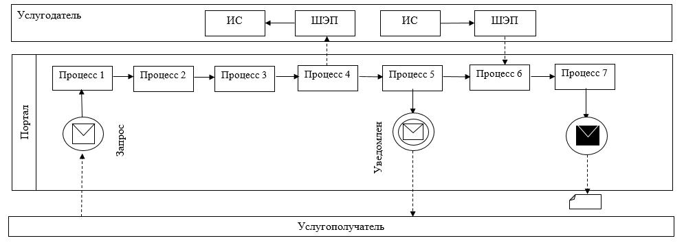

Условные обозначения:

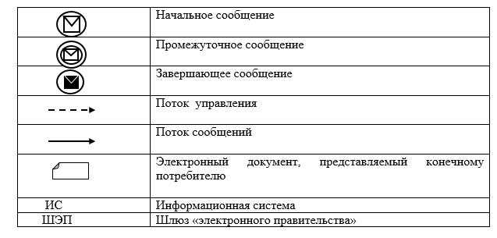

Приложение 2
к регламенту государственной услуги "Выдача
заключений государственной экологической экспертизы
для объектов II, III и IV категорий"
Справочник бизнес-процессов оказания государственной услуги "Выдача заключений государственной экологической экспертизы для объектов II, III и IV категорий"

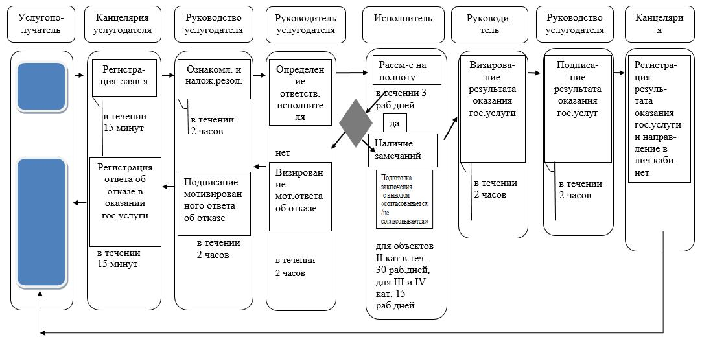

© 2012. РГП на ПХВ «Институт законодательства и правовой информации Республики Казахстан» Министерства юстиции Республики Казахстан

